カワイ薬局･いとう薬局共催

～春の健康フェア～

機器を使って「健康チェック！」と健康・栄養相談

**１．骨強度測定　　手首で約15秒！**

**２．体成分測定　　体の成分量（脂肪・筋肉・水分など）は？**

**測定時に裸足になっていただきます。靴下など脱ぎやすいものでお越し下さい。**

**３．血管年齢測定　左手指先で“血管年齢＆ストレス”を同時測定！！**

**４．管理栄養士による栄養相談**

**５．薬剤師による健康相談**

**６．「もっちり麦」試食会**

**すべて無料でご参加いただけます！**

**この機会にぜひ！お誘いあわせのうえお越しください。**

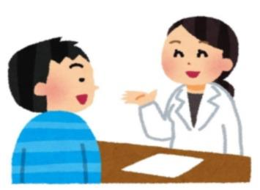

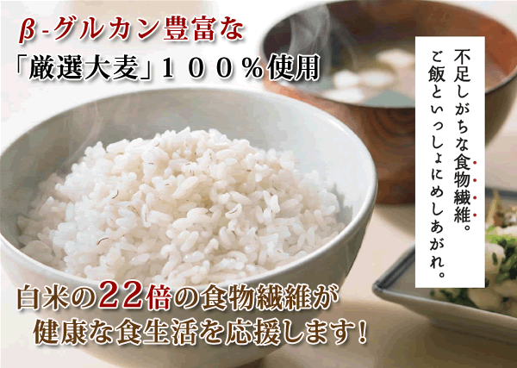



いとう薬局

**〒386-0022 長野県上田市緑が丘１丁目２６−２５**

**TEL:0268-22-1808 FAX:0268-22-9768**

カワイ薬局

**〒386-0012　上田市中央2-4-13**

**（海野町スクランブル交差点北東角）**

**TEL:0268-22-5338 FAX:0268-26-3817**